TRƯỜNG ĐẠI HỌC FPT - BỘ MÔN KỸ THUẬT PHẦN MỀM
ĐỒ ÁN PHÁT TRIỂN PHẦN MỀM (SWP391) - REPORT 4
SOFTWARE DESIGN SPECIFICATION
(SDS)
Dự án: AI-Assisted BizFlow Platform
Nền tảng Tự động hóa Quy trình Dịch vụ Nội bộ Doanh nghiệp Tích hợp Trí tuệ Nhân tạo
Tác giả: Nguyen Van Nguyen (Senior Software Architect & Technical Lead)
Phiên bản: 1.0
Hanoi, November 2026

RECORD OF CHANGES
Version | Date | A* M, D | In charge | Change Description
V1.0 | 01/11/2026 | A | Nguyen Van Nguyen | Khởi tạo tài liệu Report 4 - Software Design Document hoàn chỉnh: 8 Sơ đồ kiến trúc & tuần tự chuẩn FPT.

TABLE OF CONTENTS
I. SYSTEM DESIGN ................................................ 1
1. System Architecture ................................ 1
2. Package Diagram ........................................ 3
2.1 Front-end Package Diagram .............. 3
2.2 Back-end Package Diagram ................ 4
II. DATABASE DESIGN .......................................... 6
1. Database Schema ........................................ 6
2. Schema Descriptions ................................ 7
III. DETAILED DESIGN (CORE FEATURES) ........ 10
1. Login & Multi-Tenancy Authentication 10
2. Submit Work Request & SLA Snapshot .. 14
3. AI Task Decomposition (Human-in-the-Loop) 18
4. Work Task Lifecycle & Checklist Execution 22

I. SYSTEM DESIGN
1. System Architecture
Kiến trúc hệ thống AI-Assisted BizFlow Platform được xây dựng theo mô hình phân tầng Modular Monolith Clean Architecture trên nền tảng .NET 10 kết hợp Single Page Application (SPA) Angular 22. Hệ thống phân lập rõ ràng 4 tầng logic:
• 1. Client Layer: Angular 22 Standalone Components quản lý giao diện người dùng, Reactive State qua Signals, HTTP Interceptors tự động nạp Token và phân hệ Lazy Loading.
• 2. Gateway Layer: Nginx Reverse Proxy xử lý SSL/TLS 1.3 Termination, nén Gzip/Brotli, kiểm soát CORS Guard và cân bằng tải truy cập.
• 3. Backend Application Layer: .NET 10 Clean Architecture chia thành 4 tầng Api, Application (CQRS MediatR), Domain (State Machine bất biến) và Infrastructure.
• 4. Persistence Layer: PostgreSQL 17 (Time-ordered UUID v7, pgvector Cosine similarity) và cụm Redis 7.2 Cache phân tán (Distributed Locks, Idempotency Token).
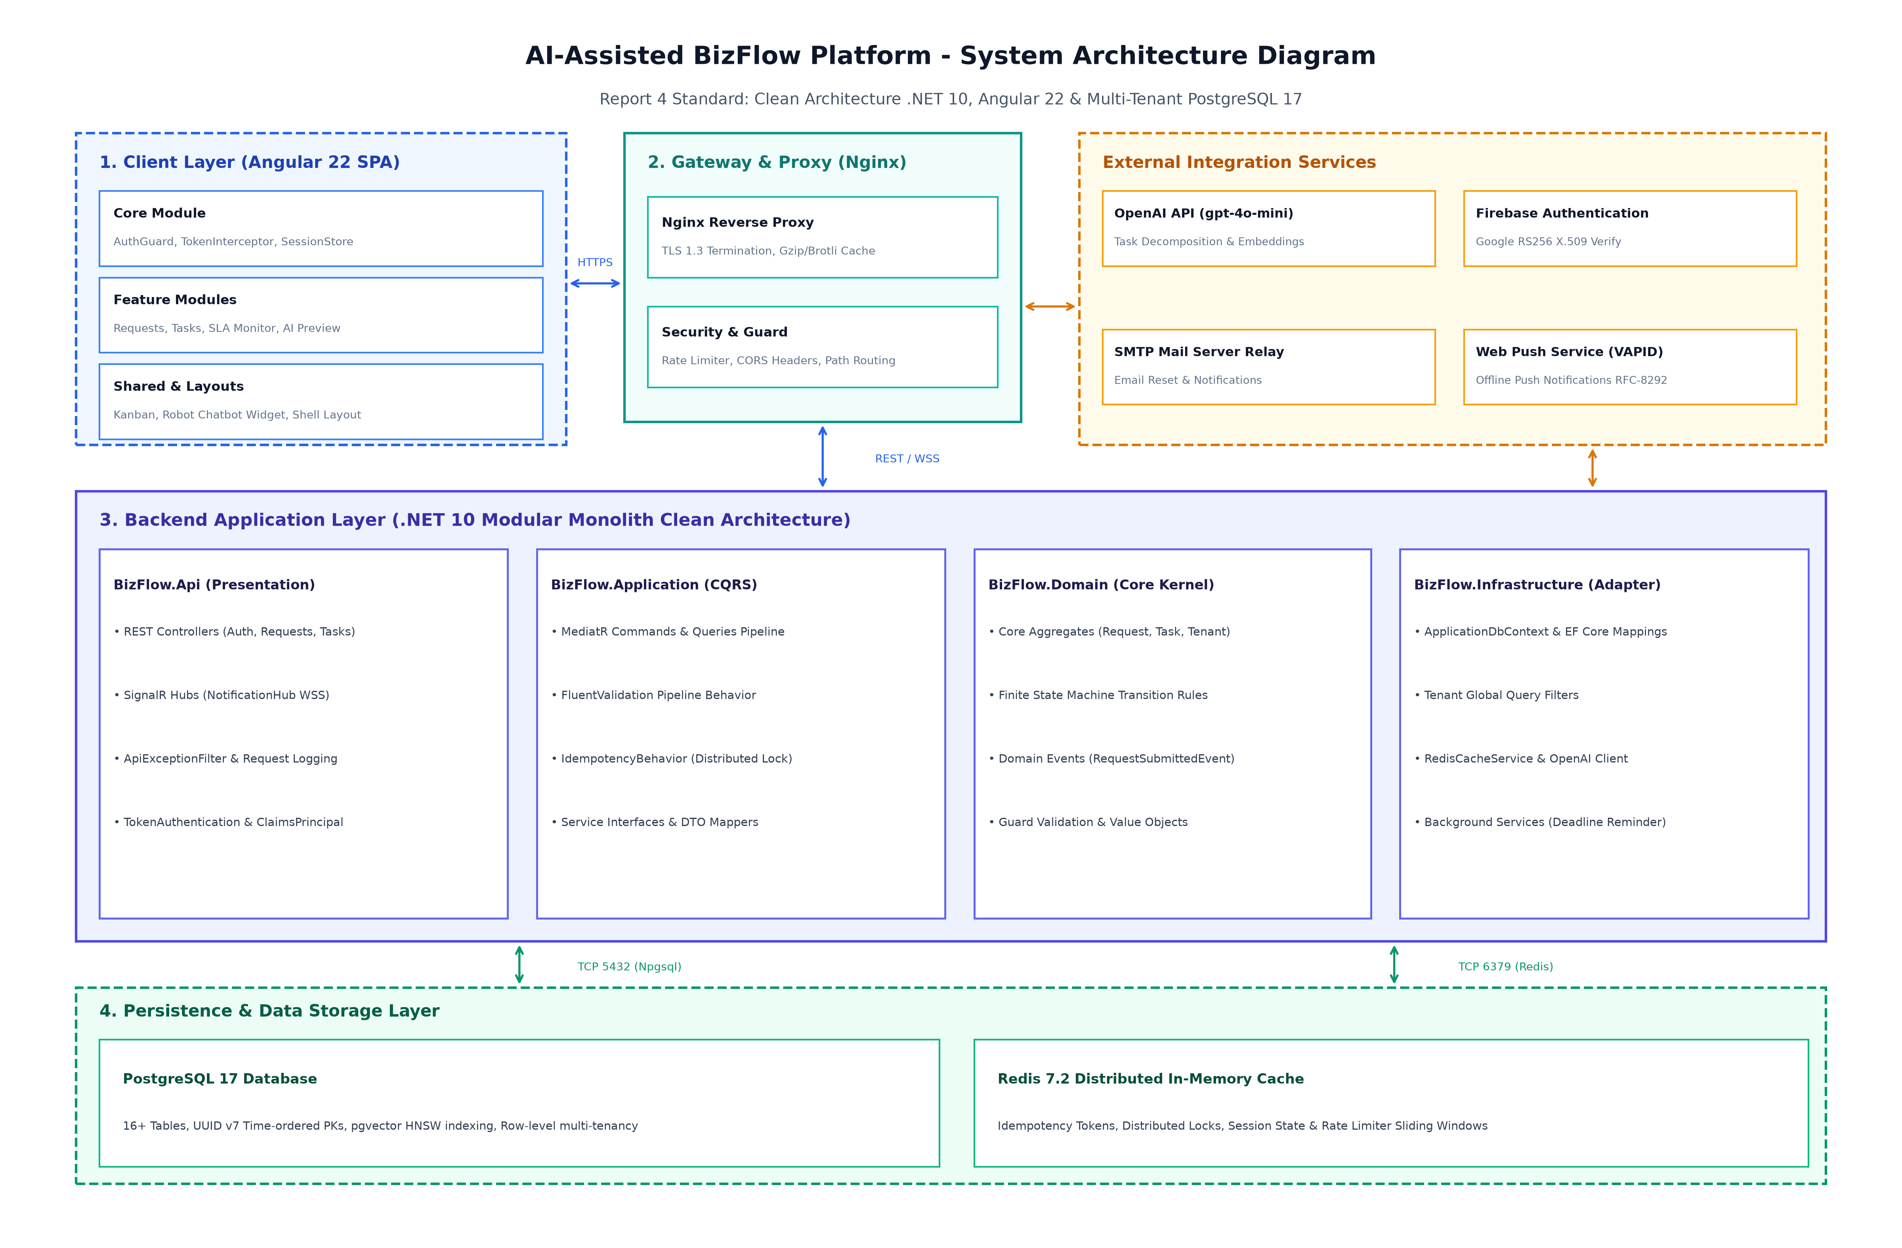
Figure 1. System Architecture Diagram
2. Package Diagram
2.1 Front-end Package Diagram
Sơ đồ gói mã nguồn phía Client ứng dụng Angular 22 được tổ chức chuẩn hóa theo mô hình Component-Driven và Dependency Inversion trong thư mục src/app/:
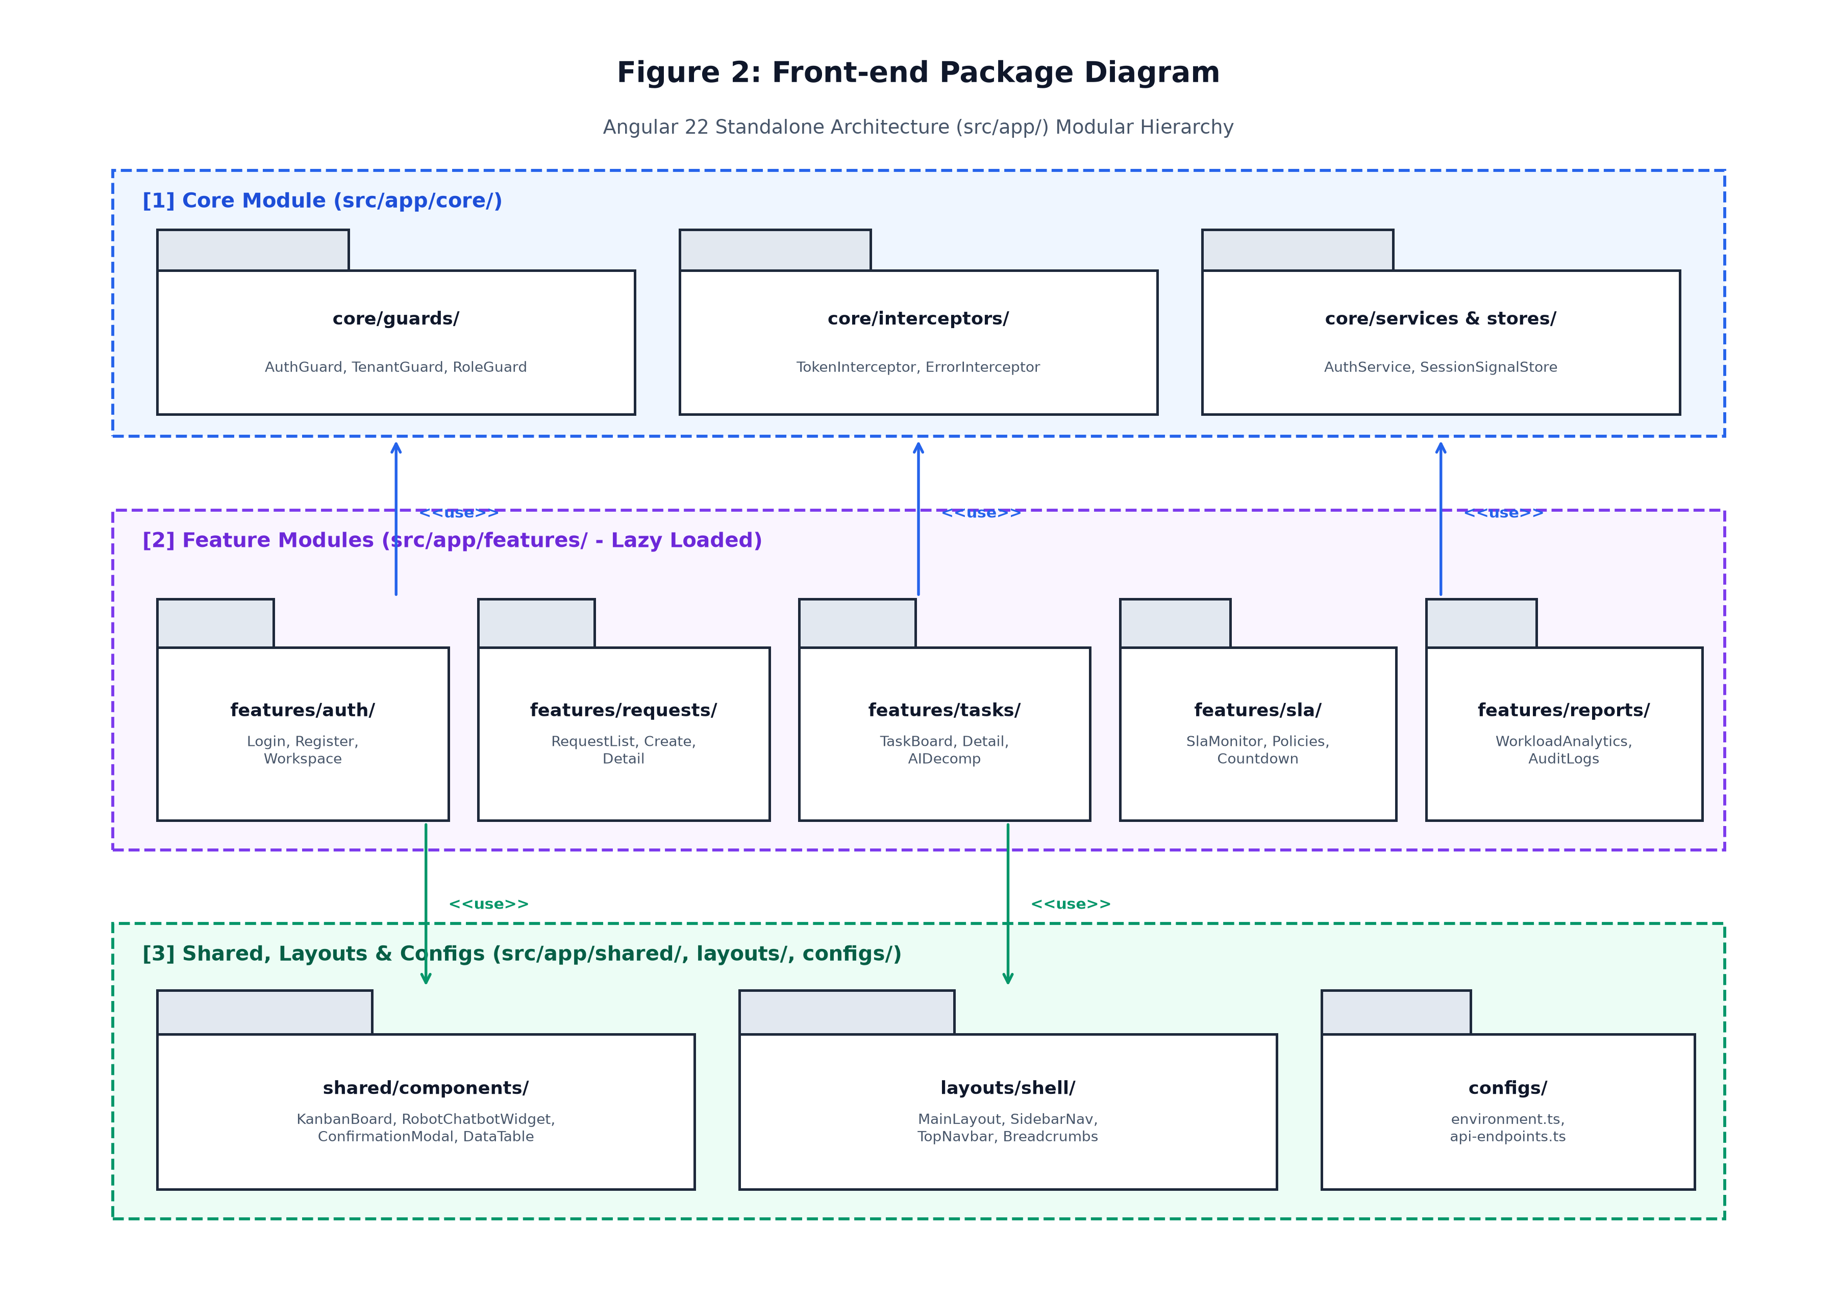
Figure 2. Front-end Package Diagram
Table 1. Front-end Package Descriptions (Đặc tả chi tiết các gói Front-end):
Package Name | Layer / Scope | Description & Core Responsibilities
src/app/core/ | Core Singleton | Chứa các dịch vụ chỉ nạp 1 lần trong toàn bộ vòng đời ứng dụng: AuthGuard, TenantGuard, JwtTokenInterceptor, ErrorInterceptor, AuthService và SessionSignalStore.
src/app/features/ | Business Features | Chứa các module màn hình nghiệp vụ nạp theo cơ chế Lazy Loading: auth (Đăng nhập, Đăng ký), requests (Quản lý yêu cầu), tasks (Quản lý công việc), sla (Đồng hồ giám sát), reports (Báo cáo).
src/app/shared/ | Shared Library | Chứa các UI components và pipes dùng chung: KanbanBoardComponent, RobotChatbotWidget, ConfirmationModal, DataTable phân trang và StatusBadgeComponent.
src/app/layouts/ | Application Shell | Chứa khung layout chính của hệ thống: MainLayout, SidebarNavigation, TopNavbar, BreadcrumbBar và UserProfileMenu.
src/app/configs/ | Configuration | Chứa cấu hình biến môi trường environment.ts, danh mục định tuyến API Endpoints tập trung api-endpoints.ts và app.config.ts.

2.2 Back-end Package Diagram
Sơ đồ gói mã nguồn phía Backend .NET 10 tuân thủ nghiêm ngặt 100% nguyên tắc Dependency Inversion của Clean Architecture:
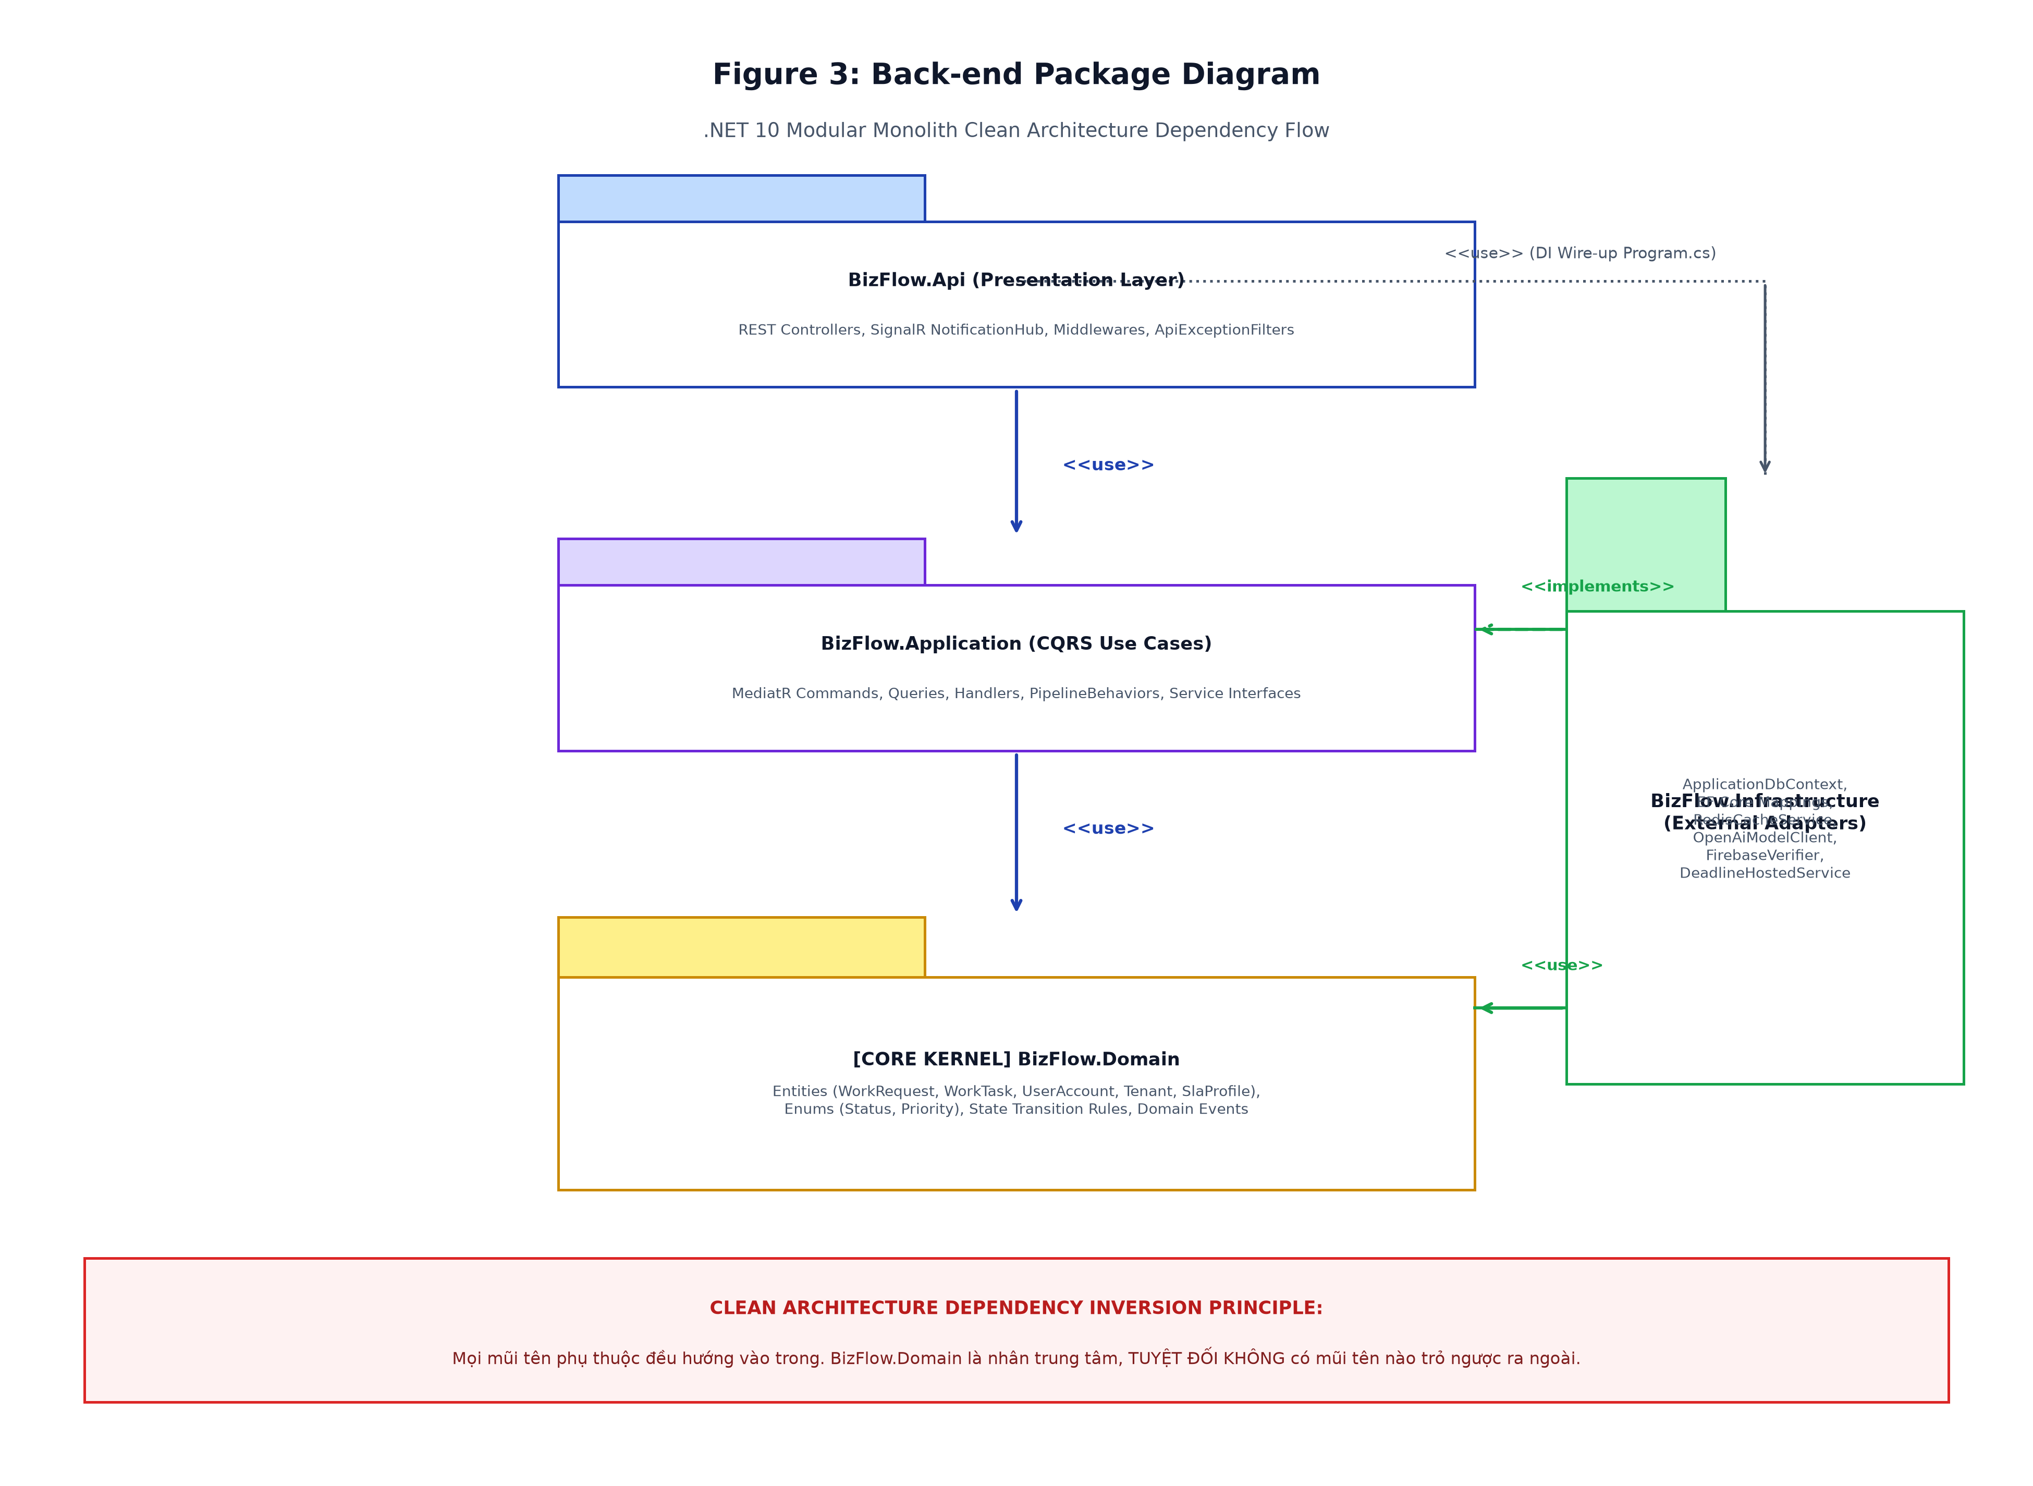
Figure 3. Back-end Package Diagram
Table 2. Back-end Package Descriptions (Đặc tả chi tiết các tầng Back-end):
Package / Project | Clean Layer | Technical Description & Architecture Rules
BizFlow.Api | Presentation | Tầng giao tiếp ngoại vi: Chứa các REST Controllers kế thừa ControllerBase, SignalR Hubs (NotificationHub), Middlewares toàn cục (ApiExceptionFilter, TenantMiddleware). Phụ thuộc Application và cấu hình DI Infrastructure.
BizFlow.Application | Application (CQRS) | Tầng nghiệp vụ Use Cases: Chứa MediatR Commands, Queries, Request Handlers, DTO Mappers, FluentValidation Behaviors, Idempotency Pipeline và các Service Interfaces trừu tượng. Chỉ phụ thuộc duy nhất vào BizFlow.Domain.
BizFlow.Domain | Core Enterprise Kernel | Tầng nhân trung tâm độc lập tuyệt đối: Chứa Core Entities (WorkRequest, WorkTask, UserAccount, Tenant), Enums trạng thái, State Transition Guards, Domain Events. TUYỆT ĐỐI KHÔNG có mũi tên tham chiếu ra ngoài.
BizFlow.Infrastructure | External Adapters | Tầng hiện thực hóa hạ tầng: Chứa ApplicationDbContext (EF Core PostgreSql), Entity Mappings, RedisCacheService, OpenAI API Client (gpt-4o-mini), FirebaseTokenVerifier và Background Hosted Services. Hiện thực các Interfaces của Application.

II. DATABASE DESIGN
1. Database Schema
Sơ đồ thực thể quan hệ cơ sở dữ liệu vật lý gồm 14 bảng cốt lõi được bố trí ma trận theo 4 phân tầng ngang (Horizontal Layering). Toàn bộ các đường liên kết quan hệ 1:N chỉ sử dụng đường gấp khúc vuông góc (Orthogonal Lines) đi qua các hành lang trống, tuyệt đối không đi chéo cắt ngang qua mặt bảng:
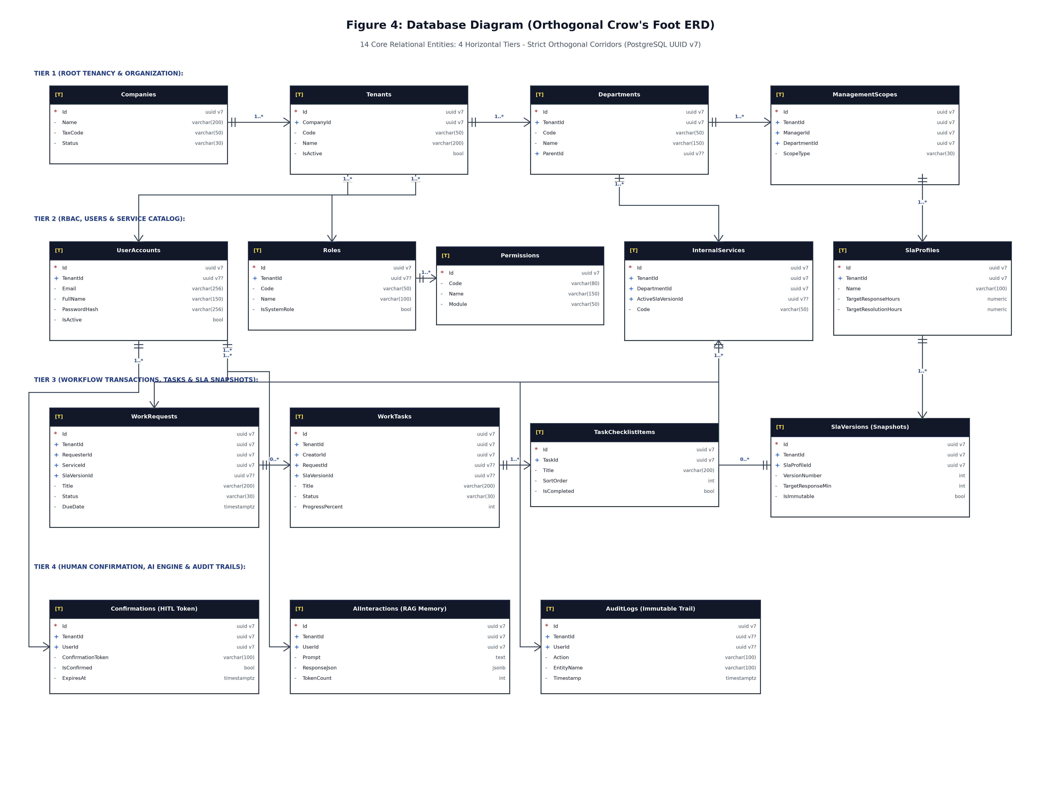
Figure 4. Database Diagram
2. Schema Descriptions
Table 3. Schema Descriptions (Bảng đặc tả chi tiết 14 bảng dữ liệu cốt lõi của hệ thống):
Table Name | Primary Key & Foreign Keys | Relational Mapping | Business Purpose & Description
Companies | PK: Id (uuid v7)  FK: None | 1:N với Tenants | Lưu thông tin pháp lý của doanh nghiệp đăng ký dịch vụ (Tên, Mã số thuế, Giấy phép kinh doanh, Trạng thái thẩm định).
Tenants | PK: Id (uuid v7)  FK: CompanyId -> Companies.Id | 1:N với Depts, Users, Roles | Đại diện Không gian làm việc (Workspace) cách ly của doanh nghiệp, chứa mã Code đăng nhập và cờ IsActive.
Departments | PK: Id (uuid v7)  FK: TenantId -> Tenants.Id | 1:N với ManagementScopes, Services | Lưu trữ sơ đồ cơ cấu tổ chức phòng ban trong doanh nghiệp (IT, Hành chính, Nhân sự, Kế toán).
ManagementScopes | PK: Id (uuid v7)  FK: TenantId, ManagerId, DepartmentId | N:1 với Users, Depts | Xác định phạm vi quyền hạn phê duyệt của Trưởng phòng (Chỉ phòng trực thuộc hoặc Toàn chi nhánh).
UserAccounts | PK: Id (uuid v7)  FK: TenantId -> Tenants.Id (nullable) | 1:N với WorkRequests, Tasks, Audit | Lưu tài khoản nhân viên, mật khẩu băm Argon2id, cờ IsPlatformAdministrator và trạng thái khóa bảo mật.
Roles | PK: Id (uuid v7)  FK: TenantId -> Tenants.Id (nullable) | 1:N với UserRoles, RolePermissions | Quản lý các vai trò tùy biến của Tenant hoặc vai trò hệ thống (Admin, Manager, Staff).
Permissions | PK: Id (uuid v7)  FK: None | 1:N với RolePermissions | Lưu trữ danh mục quyền hạn hạt nhân (requests.create, requests.resolve, tasks.assign, sla.manage...).
InternalServices | PK: Id (uuid v7)  FK: TenantId, DeptId, ActiveSlaVersionId | 1:N với WorkRequests | Danh mục dịch vụ nội bộ do các phòng ban cung cấp cho nhân viên đăng ký.
SlaProfiles | PK: Id (uuid v7)  FK: TenantId -> Tenants.Id | 1:N với SlaVersions | Hồ sơ cam kết thỏa thuận mức độ dịch vụ định nghĩa thời gian phản hồi và thời gian xử lý mục tiêu.
SlaVersions | PK: Id (uuid v7)  FK: TenantId, SlaProfileId | 1:N với Requests, Tasks | Lưu phiên bản SLA bất biến; khi nộp yêu cầu sẽ chụp cứng SlaVersionId để khóa Deadline không bị sửa đổi.
WorkRequests | PK: Id (uuid v7)  FK: TenantId, RequesterId, ServiceId, SlaVersionId | 1:N với WorkTasks, Routings | Bảng trung tâm quản lý vòng đời yêu cầu quy trình dịch vụ với 12 trạng thái khép kín.
WorkTasks | PK: Id (uuid v7)  FK: TenantId, CreatorId, RequestId, SlaVersionId | 1:N với TaskChecklistItems | Quản lý công việc phân công cho nhân viên/phòng ban kèm Deadline và tiến độ hoàn thành (% Progress).
TaskChecklistItems | PK: Id (uuid v7)  FK: TaskId -> WorkTasks.Id | N:1 với WorkTasks | Danh sách các đầu mục kiểm tra chi tiết của công việc, hỗ trợ đánh dấu hoàn thành để tính lại % tiến độ.
Confirmations | PK: Id (uuid v7)  FK: TenantId, UserId | N:1 với Users | Lưu mã ConfirmationToken bảo mật xác thực bằng chứng phê duyệt Human-in-the-loop (hạn 15 phút).

III. DETAILED DESIGN (CORE FEATURES)
Mục này đặc tả chi tiết 4 chức năng nghiệp vụ trọng tâm của hệ thống bao gồm: Cấu trúc Lớp (Class Diagram), Sơ đồ Tuần tự (Sequence Diagram) và Các câu lệnh Cơ sở Dữ liệu (Database Queries).
1. Login & Multi-Tenancy Authentication
1.1 Class Diagram Structure
Bảng mô tả các lớp đối tượng tham gia xử lý xác thực đăng nhập người dùng:
Class Name | Package / Namespace | Methods & Fields Description
AuthController | BizFlow.Api.Controllers | Login([FromBody] LoginDto), LoginFirebase([FromBody] FirebaseDto), RefreshToken().
LoginPasswordCommand | BizFlow.Application.Features.Auth | string TenantCode, string Email, string Password (IRequest<AuthResultDto>).
LoginPasswordCommandHandler | BizFlow.Application.Features.Auth | Handle(LoginPasswordCommand, CancellationToken): Thẩm định tài khoản, kiểm tra Argon2id.
FirebaseTokenVerifier | BizFlow.Infrastructure.Security | VerifyIdTokenAsync(string token): Tải Google RS256 x509 certs, kiểm tra Issuer và Expiration.
JwtTokenService | BizFlow.Infrastructure.Security | GenerateAccessToken(UserAccount, Tenant): Cấp phát JWT gắn claims TenantId, Role, Permissions.
1.2 Sequence Diagram
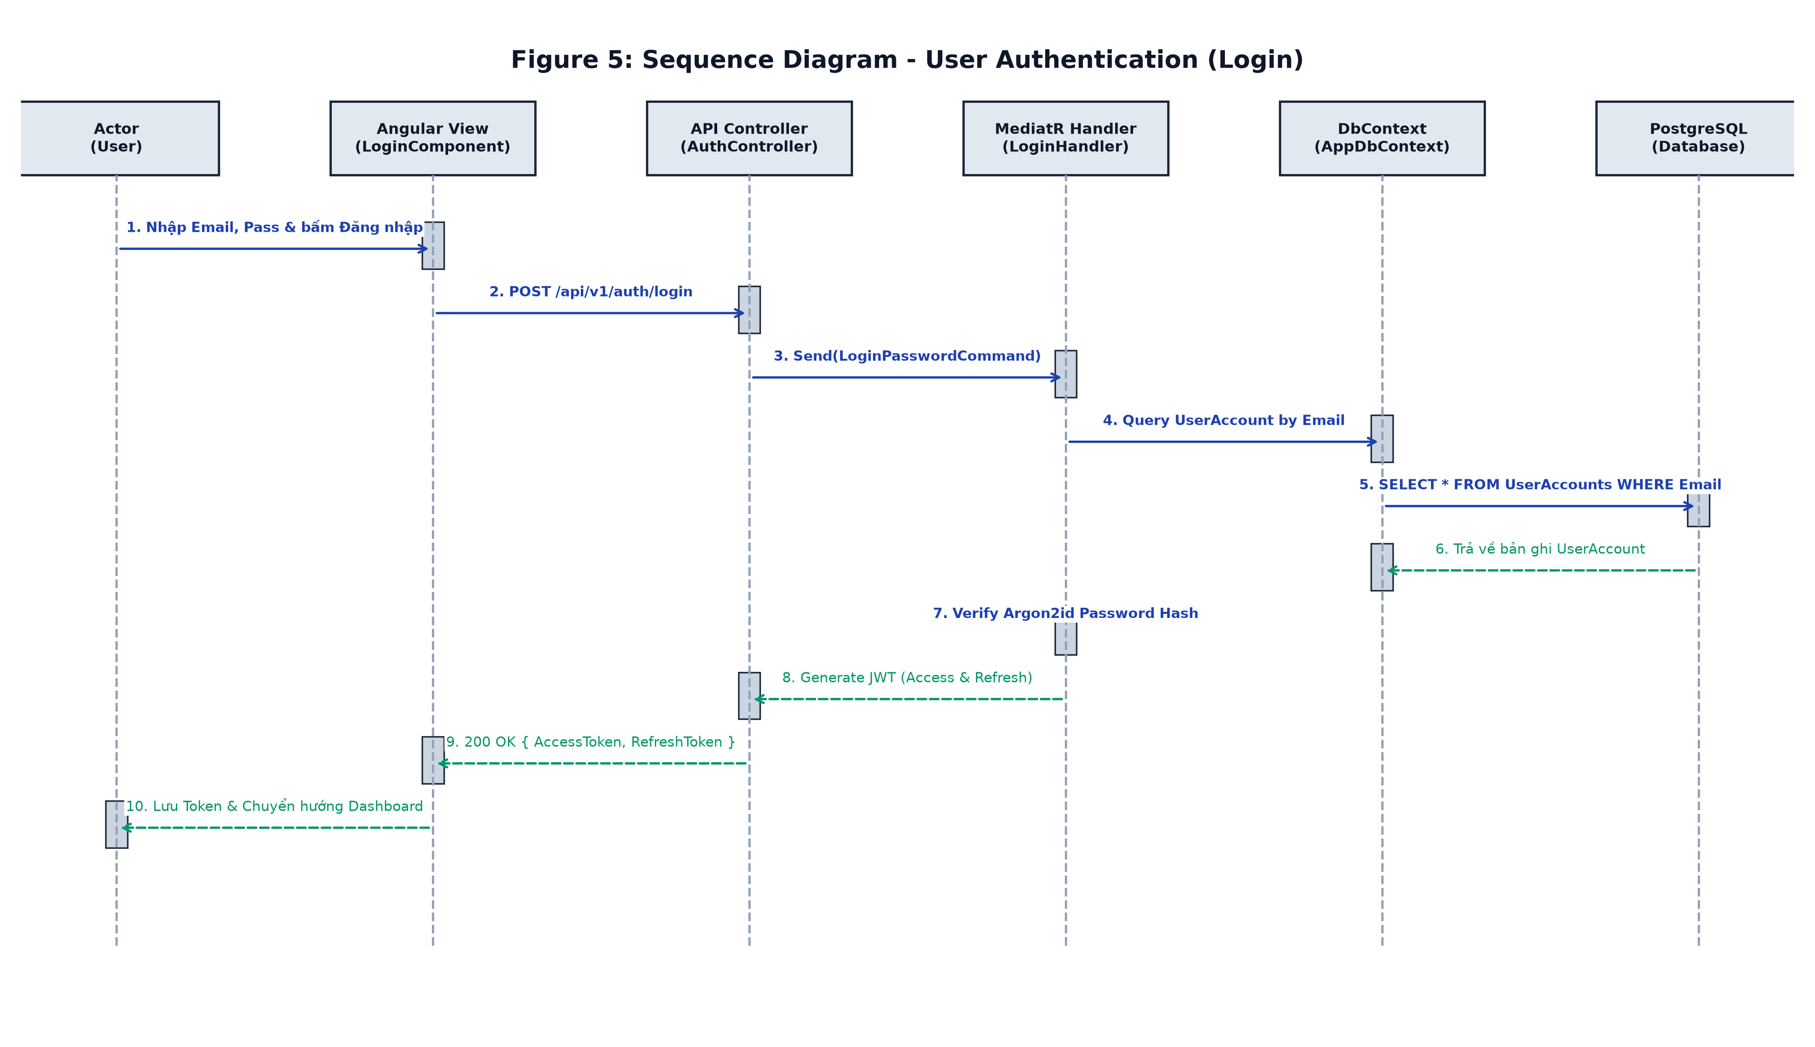
Figure 5. Sequence Diagram - User Authentication (Login)
1.3 Database Queries
SELECT u."Id", u."TenantId", u."FullName", u."Email", u."PasswordHash", u."IsActive",
t."Code" AS "TenantCode", r."Code" AS "RoleCode"
FROM "UserAccounts" u
INNER JOIN "Tenants" t ON u."TenantId" = t."Id"
LEFT JOIN "UserRoles" ur ON u."Id" = ur."UserId"
LEFT JOIN "Roles" r ON ur."RoleId" = r."Id"
WHERE u."Email" = @Email AND t."Code" = @TenantCode AND u."DeletedAt" IS NULL;

2. Submit Work Request & SLA Snapshot
2.1 Class Diagram Structure
Class Name | Package / Namespace | Methods & Fields Description
RequestsController | BizFlow.Api.Controllers | CreateRequest([FromBody] CreateDto), SubmitRequest(Guid id), GetDetail(Guid id).
SubmitRequestCommand | BizFlow.Application.Features.Requests | Guid RequestId, Guid ServiceId, string Title, string Description (IRequest<RequestResultDto>).
SubmitRequestHandler | BizFlow.Application.Features.Requests | Handle(SubmitRequestCommand): Snapshot SlaVersionId, tính DueDate, lưu DB & bắn SignalR.
WorkRequest (Entity) | BizFlow.Domain.Entities | Submit(Guid slaVersionId, DateTime dueDate): Khóa cứng phiên bản SLA và chuyển Status = Submitted.
2.2 Sequence Diagram
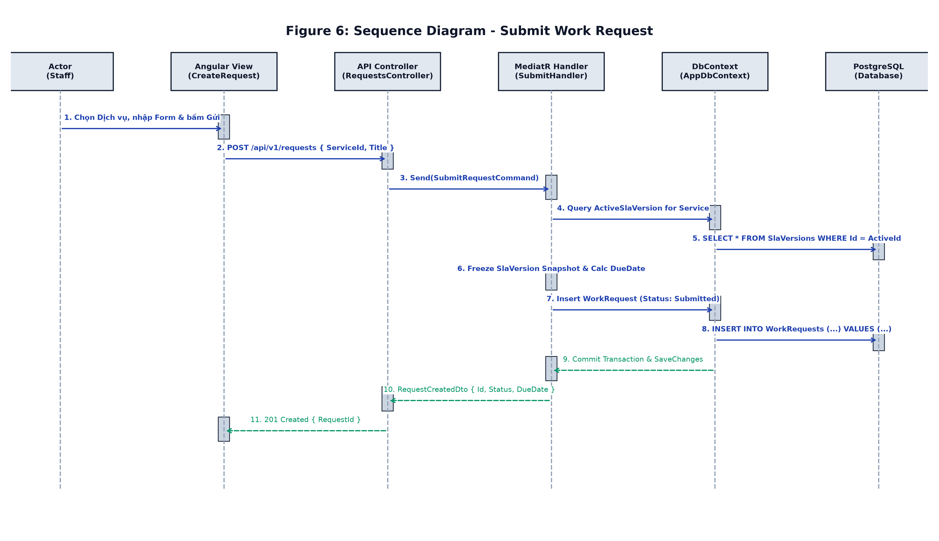
Figure 6. Sequence Diagram - Submit Work Request
2.3 Database Queries
INSERT INTO "WorkRequests" (
"Id", "TenantId", "RequesterId", "ServiceId", "SlaVersionId",
"Title", "Description", "Priority", "Status", "DueDate", "CreatedAt", "UpdatedAt"
) VALUES (
@RequestId, @TenantId, @CurrentUserId, @ServiceId, @ActiveSlaVersionId,
@Title, @Description, @Priority, 'Submitted', @CalculatedDueDate, @Now, @Now
);

3. AI Task Decomposition (Human-in-the-Loop)
3.1 Class Diagram Structure
Class Name | Package / Namespace | Methods & Fields Description
AiTasksController | BizFlow.Api.Controllers | DecomposeGoal([FromBody] GoalDto), ConfirmDecomposition([FromBody] ConfirmDto).
DecomposeGoalHandler | BizFlow.Application.Features.AI | Handle(DecomposeGoalCommand): Gọi OpenAI API, sinh ConfirmationToken (15m), trả về Preview.
OpenAiModelClient | BizFlow.Infrastructure.AI | ChatCompletionAsync(prompt, jsonSchema): Gọi REST gpt-4o-mini có retry backoff.
ConfirmDecompositionHandler | BizFlow.Application.Features.AI | Handle(ConfirmDecompositionCommand): Thẩm định token, mở Transaction Batch Insert Tasks & Checklist.
3.2 Sequence Diagram
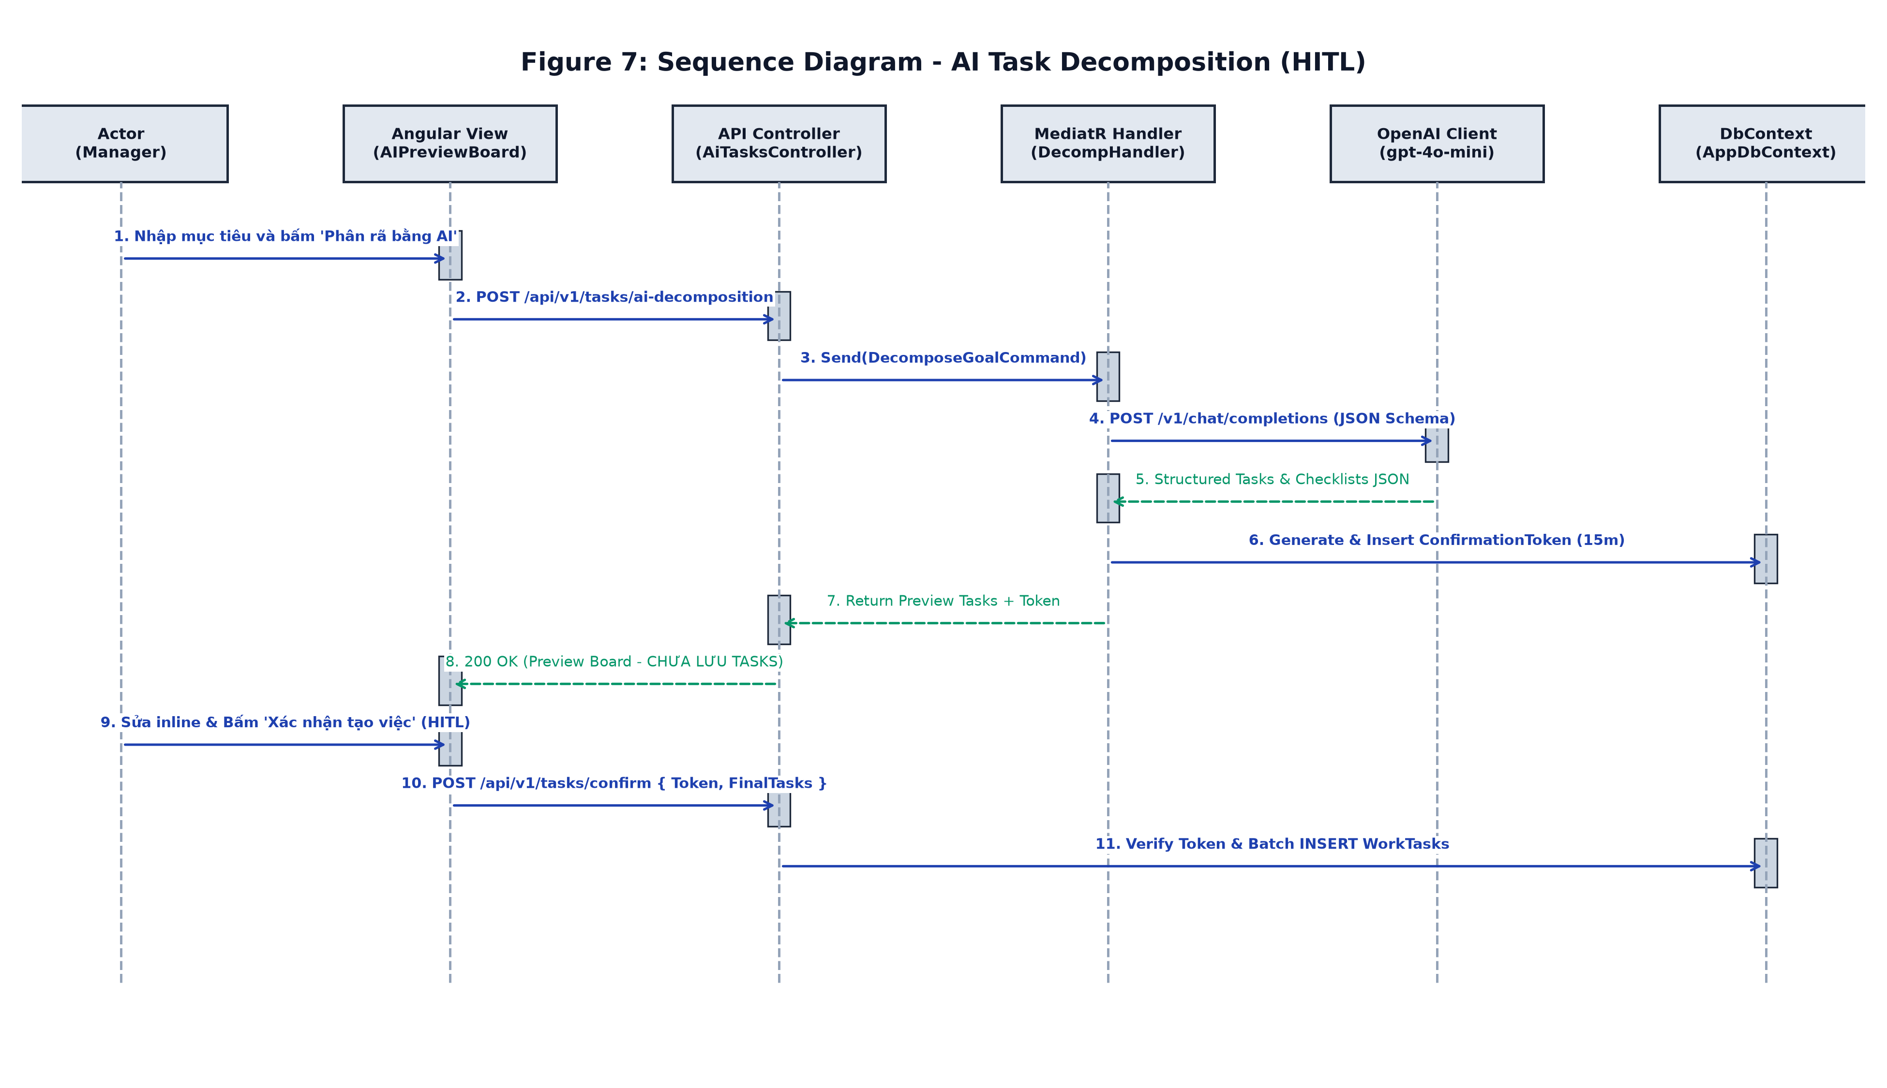
Figure 7. Sequence Diagram - AI Task Decomposition (HITL)
3.3 Database Queries
-- Kiểm tra token xác nhận HITL
SELECT "Id", "UserId", "IsConfirmed", "ExpiresAt"
FROM "Confirmations"
WHERE "ConfirmationToken" = @Token AND "TenantId" = @TenantId;
-- Đánh dấu đã xác thực
UPDATE "Confirmations"
SET "IsConfirmed" = TRUE, "ConfirmedAt" = @Now
WHERE "ConfirmationToken" = @Token;

4. Work Task Lifecycle & Checklist Execution
4.1 Class Diagram Structure
Class Name | Package / Namespace | Methods & Fields Description
TasksController | BizFlow.Api.Controllers | GetTasks(), UpdateChecklist(taskId, itemId, bool), CompleteTask(taskId).
UpdateChecklistItemCommand | BizFlow.Application.Features.Tasks | Guid TaskId, Guid ItemId, bool IsCompleted (IRequest<ProgressDto>).
UpdateChecklistItemHandler | BizFlow.Application.Features.Tasks | Handle(UpdateChecklistItemCommand): Cập nhật Checklist, tự động tính lại % Progress.
WorkTask (Entity) | BizFlow.Domain.Entities | RecalculateProgress(): Đếm số checklist hoàn thành / tổng số mục để cập nhật ProgressPercent.
4.2 Sequence Diagram
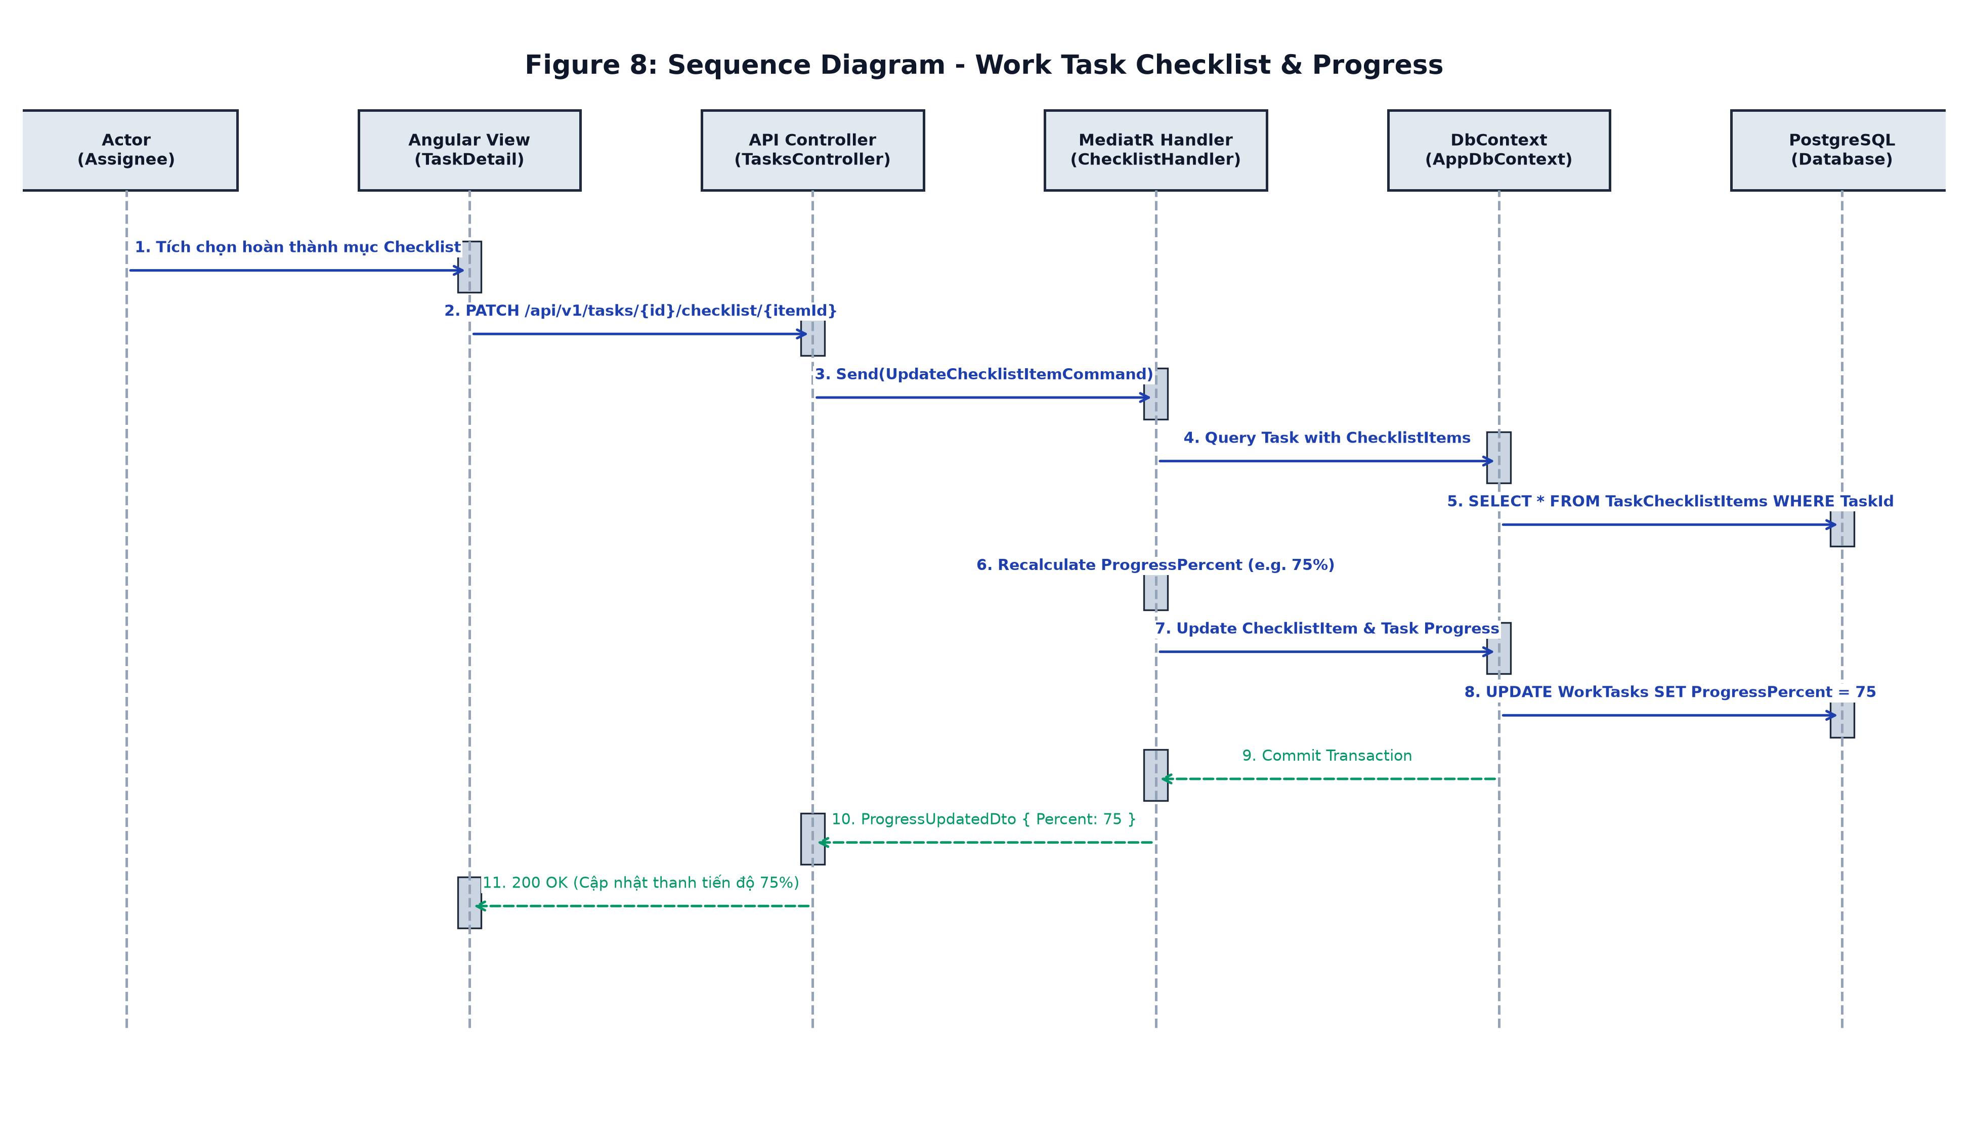
Figure 8. Sequence Diagram - Work Task Checklist & Progress
4.3 Database Queries
UPDATE "TaskChecklistItems"
SET "IsCompleted" = @IsCompleted, "CompletedAt" = @CompletedTime
WHERE "Id" = @ChecklistItemId AND "TaskId" = @TaskId;
UPDATE "WorkTasks"
SET "ProgressPercent" = @CalculatedProgress, "UpdatedAt" = @Now
WHERE "Id" = @TaskId AND "TenantId" = @TenantId;

